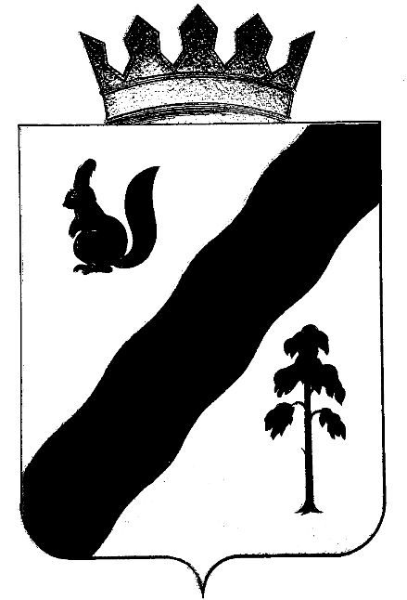

П О С Т А Н О В Л Е Н И Е
АДМИНИСТРАЦИи Гайнского муниципального ОКРУГА
ПЕРМСКОГО КРАЯ

30.12.2020г. №1283

О признании утратившими силу
постановлений

В соответствии с внесенными изменениями в статью 160.2-1 Бюджетного кодекса Российской Федерации (от 26.07.2019г. ФЗ №199-ФЗ «О внесении изменений в БК РФ в части совершенствования государственного (муниципального) контроля, внутреннего финансового контроля и внутреннего финансового аудита»)
администрация Гайнского муниципального округа ПОСТАНОВЛЯЕТ:

- Постановление администрации Гайнского муниципального района от 22.05.2017г. № 251-245-01-08 «Об утверждении Порядка осуществления главными распорядителями бюджетных средств, главными администраторами доходов бюджета, главными администраторами источников финансирования дефицита бюджета Гайнского муниципального района внутреннего финансового контроля» признать утратившим силу с 01.01.2020г.

- Постановление администрации Гайнского муниципального района от 21.05.2020г. № 336 «Об утверждении Порядка осуществления финансовым управлением администрации Гайнского муниципального округа полномочий по внутреннему муниципальному финансовому контролю» отменить.

3.Настоящее Постановление вступает в силу после его подписания.
4.Контроль исполнения настоящего постановления возложить на начальника финансового управления администрации Гайнского муниципального округа Пермского края Н.И. Мизеву.

И.о. главы муниципального округа-главы администрации
Гайнского муниципального округа В.А. Закиров

